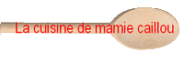

La Brioche de Laura Zavan

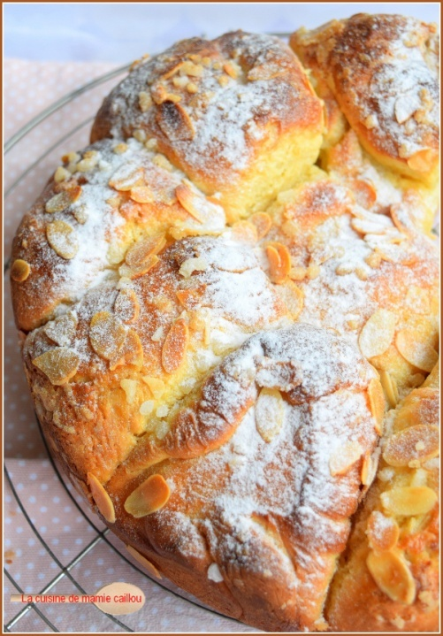

Il vous faut :

600g de farine
20g de levure de boulanger
20cl de lait tiède
4 jaunes d’œufs
120g de beurre à température ambiante
150g de sucre
4 cuillères à soupe de rhum
Les zestes d’une orange et d’un citron
1 belle pincée de sel
Pour le glaçage…
50g de beurre
15g de sucre glace

Délayer la levure dans le lait tiède. Verser ce mélange dans la cuve de la machine à pain, puis ajouter les œufs, le sucre, le rhum et les zestes. Mélanger légèrement puis verser la farine et le sel. Programmer la machine sur le programme pâte sans cuisson et la mettre en marche. Au bout de quelques minutes ajouter le beurre ramolli, puis laisser se terminer le programme (1h30’ environ).
Sur le plan de travail fariné, partager la boule de pâte en 9 pâtons de même taille.
Glacer chaque pâton avec le mélange beurre/sucre glace, puis les disposer côte à côte dans un moule. Parsemer de sucre en grains et d’amandes effilées.
Laisser lever la brioche dans un endroit tempéré, à l’abri des courants d’air.
Préchauffer le four à 180°.
Faire cuire environ 35 minutes et laisser refroidir la brioche avant de la démouler.
Saupoudrer de sucre glace avant la dégustation.
